Zuzana
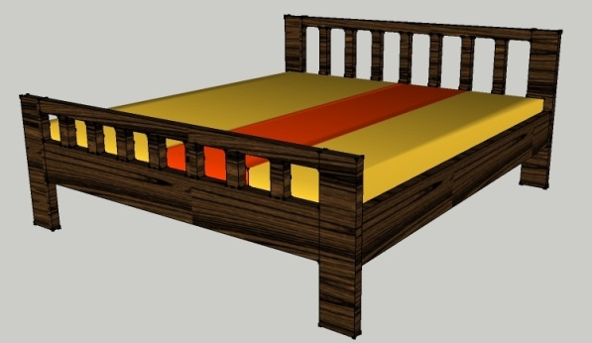
Matrace 1800x2000

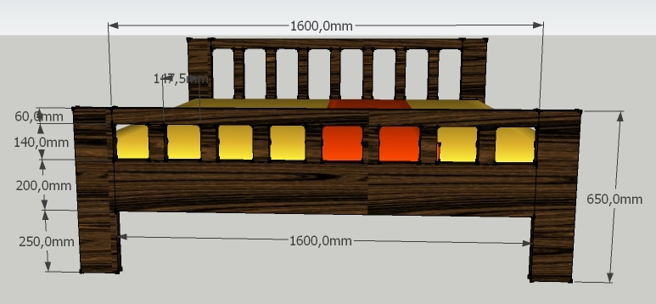
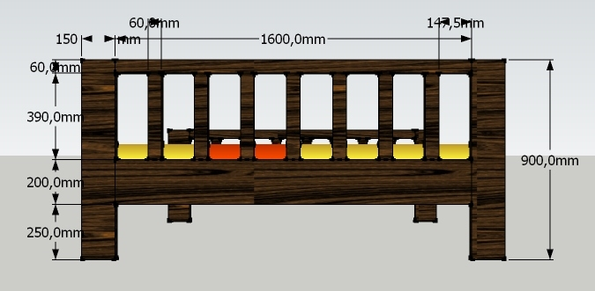

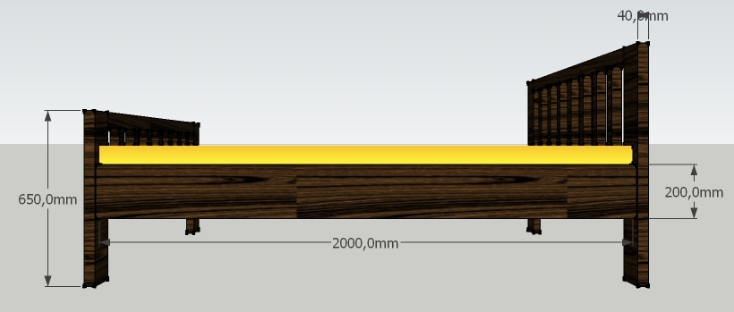
Rozměry v mm ( Š H D )
Noha 150x40x650 2x
Noha 150x40x900 2x
Lub 200x40x1600 2x
Lub 200x40x2000 2x
Lub 60x40x1600 2x
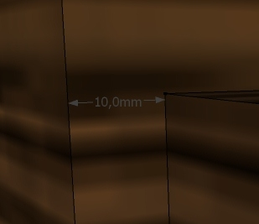
Svislý vlys z.čelo 60x40x390 7x
Svislý vlys p.čelo 60x40x140 7x
+ Rošt
Lub ustupuje vůči noze o 10 mm__________

